Билет 12

Практическое задание.
Воссоединение Западной Беларуси с БССР. Социально-экономические и политические преобразования в западных областях БССР.

Используя представленные материалы, ответьте на вопросы (выполните задания).
- Какое решение приняло Народное собрание Западной Беларуси по вопросу о государственном статусе западнобелорусских земель?
- Перечислите преобразования в социально-экономической и культурной жизни Западной Беларуси после воссоединения с БССР.
- Выскажите мнение о том, как население Западной Беларуси относилось к историческим событиям осени 1939 года. Приведите два аргумента, доказывающие вашу точку зрения.
- Определите, какие преимущества и перспективы для Западной Беларуси открывало вхождении в состав БССР и СССР.

І. Фотография «Крестьяне деревни Колодно Белостокского воеводства в день выборов в Народное собрание Западной Беларуси. 22 октября 1939 г.»
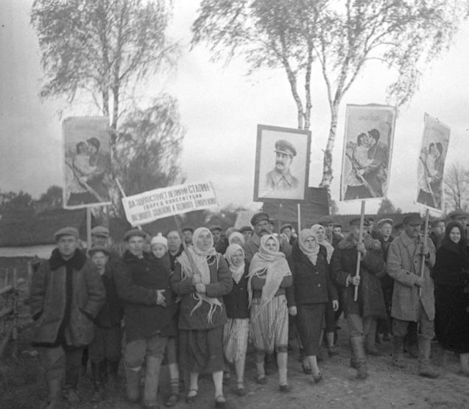
ІІ. Декларация Белорусского народного собрания по вопросу о вхождении Западной Беларуси в состав Белорусской Советской Социалистической Республики
г. Белосток 29 октября 1939 года
…Трудящиеся Западной Белоруссии решительно требуют воссоединения доныне расчленённых двух частей единого белорусского народа, единой белорусской земли.
Считая волю белорусского народа высшим законом, Белорусское народное собрание постановляет:
Просить Верховный Совет Союза Советских Социалистических Республик и Верховный Совет Белорусской Советской Социалистической Республики принять Западную Белоруссию в состав Советского Союза и Белорусской Советской Социалистической Республики, воссоединить белорусский народ в едином государстве и положить тем самым конец разобщению белорусского народа.
Только в составе Белорусской Советской Социалистической Республики народ Западной Белоруссии сумеет залечить глубокие раны, нанесённые ему долгими годами порабощения, и с помощью Великого Советского Союза поднять и преобразовать хозяйство, развить свою народную культуру, достойную свободного народа, и обеспечить расцвет благосостояния всех трудящихся Западной Белоруссии…
Принята единогласно Белорусским народным собранием

ІІІ. Хозяйственные и культурные преобразования в западных областях БССР (по материалам учебного пособия «История Беларуси. 1917 г. – начало XXI в. 9 класс»).
После воссоединения Западной Беларуси с БССР в жизни западнобелорусского населения происходили изменения. На присоединенных территориях реконструировались старые и строились новые предприятия. Увеличился объем продукции местной промышленности. Была ликвидирована безработица, открыто много школ, библиотек, клубов. Обучение в школах переводилось на белорусский язык. Развернулась подготовка новых специалистов. Вводилось бесплатное медицинское обслуживание населения.
В деревне помещичьи земли распределялись между крестьянами. В колхозы были объединены 30 тыс. крестьянских дворов. Подавляющее большинство сельских жителей поддержали идею коллективизации, однако у зажиточных она вызвала сопротивление. Их пока не раскулачивали, а оставляли столько земли, сколько их семьи могли обработать своими силами.
Таким образом, включение Западной Беларуси в состав БССР имело положительное значение для воссоединения белорусской нации. Это событие стало очередным этапом в процессе оформления белорусской национальной государственности.

